 | Zadávací dokumentace | 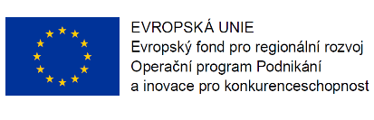

Příloha č. 5 Vzor tabulky Seznam ukončených zakázek za posledních 5 let

Seznam ukončených zakázek za posledních 5 let
Zakázka: „Obnova tepelného napáječe ul. Kojetická, Neratovice“

Účastník: ..............................................
1. | (účastník doplní objednatele zakázky, adresu, IČO, jméno a příjmení kontaktní osoby objednatele, u které je referenci možno ověřit, telefon, v případě potřeby přidá tolik řádků, kolik bude potřeba) | (rozsah a základní technické parametry zakázky) | (rozsah plnění účastníka na zakázce v %) | (doba plnění) | (cena zakázky v tis. Kč bez DPH)

2.

3.

n

Účastník tímto čestně prohlašuje, že zakázky uvedené v seznamu ukončených zakázek byly účastníkem řádně provedeny.
Toto prohlášení činím na základě své jasné, srozumitelné, svobodné a omylu prosté vůle a jsem si vědom všech následků plynoucích z jeho nepravdivosti.

V......………..........dne....................
.....................................................................
Jméno, příjmení a podpis
oprávněné osoby účastníka

